**CENTRO PAULA SOUZA**

**ETEC PROFESSOR CAMARGO ARANHA**

**TÉCNICO EM DESENVOLVIMENTO DE SISTEMA**

**Álvaro José Martins Câmara**

**Daniel Henrique**

**Fabio Carlos Marques**

**Guilherme De Souza Bazilio**

**Leandro Linardi**

**Nikolas Cavalcante Landim**

**Vinicius Santos Penedo**

**MONITORIA DIGITAL EDUCACIONAL**

**SÃO PAULO**

**2025**

**Álvaro José Martins Câmara**

**Daniel Henrique**

**Fabio Carlos Marques**

**Guilherme De Souza Bazilio**

**Leandro Linardi**

**Nikolas Cavalcante Landim**

**Vinicius Santos Penedo**

**MONITORIA DIGITAL EDUCACIONAL**

Trabalho de conclusão de Curso apresentado ao Curso Técnico em Desenvolvimento de Sistemas da Etec Professor Camargo Aranha Orientado pela Profª Aline Aparecida Carvalho como requisito parcial para obtenção do título de técnico em desenvolvimento de sistemas

**SÃO PAULO**

**2025**

# FOLHA DE APROVAÇÃO

# RESUMO EM LÍNGUA NACIONAL.

# O projeto Monitoria Digital Educacional visa desenvolver uma plataforma web para otimizar a comunicação entre alunos e monitores em instituições de ensino. Utilizando tecnologias como Next.js (com Node.js para backend e TypeScript para desenvolvimento) e MySQL, o sistema permitirá o agendamento de monitorias, o esclarecimento de dúvidas e a organização de interações didáticas.

# A iniciativa, proposta por alunos do curso técnico em Desenvolvimento de Sistemas da ETEC Professor Camargo Aranha como projeto integrador, busca solucionar desafios comuns no ambiente escolar, como a dificuldade de acesso a monitores. O objetivo é promover maior integração e oferecer um suporte mais eficaz ao aprendizado dos estudantes.

# RESUMO EM LÍNGUA ESTRANGEIRA

The Digital Educational Tutoring project aims to develop a web platform to optimize communication between students and tutors in educational institutions. Using technologies such as Next.js (with Node.js for the backend and TypeScript for development) and MySQL, the system will allow for scheduling tutoring sessions, clarifying doubts, and organizing didactic interactions.

The initiative, proposed by students of the technical course in Systems Development at ETEC Professor Camargo Aranha as an integrating project, seeks to solve common challenges in the school environment, such as difficulty in accessing tutors. The goal is to promote greater integration and offer more effective support for student learning.

**SUMÁRIO**

[FOLHA DE APROVAÇÃO 3](#_t0vbz3bj3inj)

[RESUMO EM LÍNGUA NACIONAL . 4](#_46tc0az4olds)

[RESUMO EM LÍNGUA ESTRANGEIRA 5](#_jad87xz4rbx)

[1 INTRODUÇÃO 7](#_h9j93jeja86q)

[1.1 Análise de Mercado 8](#_lf36axk5hlsw)

[1.2 Problema 9](#_i0lu7wwf5bdl)

[1.3 Justificativa 10](#_jap6g7v6vn3y)

[1.4 Hipótese 10](#_7btx7az9sq8i)

[1.5 Objetivos Gerais 10](#_22lk4wfybpok)

[1.5.1 Objetivos Específicos 10](#_gs4w2nqv0dve)

[1.6 CANVAS 12](#_7mlgrta7lv9m)

[1.7 Análise Swot 14](#_mtfwq2g0bfz)

[2 METODOLOGIA 16](#_y0ehftsoan5o)

[2.1 Análise de Requisitos Funcionais e não funcionais 16](#_zb7ocnqpyet4)

[2.2 Técnicas Utilizadas 17](#_mybg569hej5s)

[2.2 Modelos de Desenvolvimento de Software 18](#_ehv5lsptnu5e)

[3.1 Linguagens Utilizadas 20](#_y24exzbio4if)

[3.2 Ferramentas de Banco de Dados 21](#_31ia0dyz7hbd)

[3.3 Ferramentas de Apoio 21](#_q8fveplld3x)

[4 ANÁLISE DE SISTEMAS 22](#_x4cs0h2e7452)

[4.1 Diagrama de Caso de Uso 22](#_io27tlq9e5k)

[4.2 Diagrama de Classes 22](#_ksvgevrjktts)

[4.2 Analise de Banco de Dados 23](#_p3s405of6xxw)

[4.2.1 DER 24](#_365t9mdojubl)

[5 PROJETO 25](#_81avdskbx8mg)

[5.1 Telas e Funcionalidades 25](#_wfmlsfx5jpcb)

[5.1.1 Páginas Home de Login e Recuperação de Senha 25](#_gadnxo5to6nt)

[5.1.2 Páginas Administrativas 26](#_c9tvb4uz38x4)

[5.1.3 Páginas para Monitores 28](#_6azedmcsfhbv)

[5.1.4 Páginas para Usuários (Estudantes) 30](#_a8gcru5vrs54)

[6 CONSIDERAÇÕES FINAIS 32](#_cmy9g13lhgx5)

[6.1 Bibliografia 33](#_4xq23hwfcmsl)

# 1 INTRODUÇÃO

O "Monitoria Digital Educacional" é um software inovador desenvolvido para otimizar o processo de ensino e aprendizado no ambiente escolar. Este protótipo tem como objetivo central facilitar a interação entre alunos e professores ou monitores, permitindo uma monitoria mais eficiente para o progresso dos estudantes. Através do uso de tecnologias digitais, o software promove mentorias online que podem ser realizadas tanto por professores quanto por alunos, proporcionando flexibilidade e acesso às informações, independentemente de limitações geográficas ou temporais.

Com a evolução das necessidades educacionais e o crescente uso de recursos digitais, o "Monitoria Digital Educacional" surge como uma solução para os desafios enfrentados pelas escolas no apoio aos alunos que apresentam dificuldades de aprendizado. O presente trabalho, fundamentado nos conhecimentos adquiridos ao longo dos dois módulos do curso e em pesquisas na internet, apresenta o protótipo deste software voltado para a educação.

As escolas enfrentam desafios significativos ao tentar avaliar e apoiar alunos com dificuldades de aprendizado. Em particular, há uma necessidade de oferecer suporte a estudantes que, devido às limitações de tempo ou distância, não conseguem participar de sessões de mentoria fora do horário regular de aulas.

## 1.1 Análise de Mercado

Para essa análise, consideramos as seguintes plataformas como concorrentes:

1. Google Classroom
   * Pontos fortes:
     + Ferramenta consolidada, de fácil adoção pelas escolas.
     + Integração com outras ferramentas Google (Drive, Meet, Docs etc.).
     + Gratuita e acessível globalmente.
   * Pontos fracos:
     + Foco mais em gestão de sala de aula do que em mentorias personalizadas.
     + Dependência de conexão estável para maior eficiência.
     + Interface menos intuitiva para usuários inexperientes.
2. Alura
   * Pontos fortes:
     + Foco em cursos técnicos e profissionais, com grande variedade de temas.
     + Metodologia prática e objetiva, ideal para o desenvolvimento de habilidades específicas.
     + Flexibilidade de aprendizado, com conteúdo sob demanda.
   * Pontos fracos:
     + Ausência de interação ao vivo entre mentores e mentorados.
     + Menor flexibilidade para atender às necessidades específicas de instituições educacionais.
3. Plataformas de EAD como Moodle
   * Pontos fortes:
     + Altamente personalizável e de código aberto.
     + Grande base de usuários, com suporte técnico disponível.
     + Suporte para integração de videoconferências e atividades avaliativas.
   * Pontos fracos:
     + Complexidade na configuração e personalização inicial.
     + Depende de conhecimento técnico para implementação e manutenção.

Análise Comparativa: Tabela Resumo

|  |  |  |  |
| --- | --- | --- | --- |
| **Plataforma** | **Foco Principal** | **Diferenciais** | **Desafios** |
| Google Classroom | Gestão de salas de aula | Integração com ferramentas Google, gratuita | Não possui foco em mentorias personalizadas |
| Alura | Educação técnica e profissional | Conteúdo rico, análise de progresso individual, gamificação | Ausência de mentorias interativas ou suporte personalizado |
| Moodle | Gestão de cursos e EAD | Personalizável, ampla base de usuários, integra ferramentas avançadas | dependência de equipe técnica |
| Monitoria Digital Educacional | Mentorias online e personalizadas | Flexibilidade de horários, foco em performance acadêmica, interface intuitiva | Dependência de infraestrutura tecnológica (internet), menor alcance atual do mercado competitivo |

## 1.2 Problema

Como podemos desenvolver uma solução que ajude as escolas a oferecer-lhes uma monitoria flexível?

# 1.3 Justificativa

A implementação de um sistema como o "Monitoria Digital Educacional" é essencial para melhorar a qualidade do ensino nas escolas. Ao permitir que os professores identifiquem e acompanhem os alunos que necessitam de apoio adicional, segundo J. C. Johnson (2016) demonstrou que estudantes que participaram de programas de mentoria mostraram uma melhoria média de 15% em suas notas finais comparados aos que não participaram.

O software contribui para uma educação mais inclusiva e personalizada. Além disso, para alunos e monitores que enfrentam desafios para comparecer presencialmente, seja por questões de transporte ou compromissos de trabalho, a possibilidade de agendar mentorias online representa uma solução prática e acessível. Este sistema não só aprimora o aprendizado, como também promove a equidade educacional ao tornar o ensino de qualidade acessível a todos.

## 1.4 Hipótese

A criação de um ambiente virtual de estudos, que oferece suporte contínuo de professores e colaboração entre alunos, resultará em uma melhoria significativa no desempenho acadêmico dos estudantes, especialmente daqueles que enfrentam dificuldades de aprendizado.

## 1.5 Objetivos Gerais

O projeto "Monitoria Digital Educacional" tem como objetivo principal o desenvolvimento de um sistema de videoconferência para monitoria online, voltado a otimizar o suporte acadêmico e fomentar a colaboração entre alunos e professores.

### 1.5.1 Objetivos Específicos

**- Páginas Administrativas**

Cadastro

* Permite o cadastro de novos usuários (Administradores, monitores e alunos).
* Formulário com campos de nome, e-mail e senha.
* Botão de submissão para adicionar o novo usuário ao sistema.
* Opção de envio e extração de csv

Dashboard

* Desempenho Médio Geral dos Alunos por Disciplina: Exibição através de gráficos para visualização de estatísticas.
* Resumo da Distribuição de Status das Monitorias através de gráfico apresenta o status de todas as monitorias agendadas no sistema através de gráfico (Ex: pendentes, confirmadas, realizadas, canceladas).
* Lista de Agendamentos Recentes

Monitoria

* Permite a criação, edição e exclusão de turmas de monitorias.
* Lista os monitores cadastrados e suas respectivas turmas.

**- Páginas de Login**

Login

* Formulário para autenticação de usuários.
* Campos de e-mail e senha.
* Botão para acessar o sistema.

.

**- Páginas para Monitores**

Agenda

* Permite agendar a data e horário de suas monitorias.
* Exibe a lista de atividades e aulas agendadas. Com a possibilidade de alterar os status (pendentes, confirmadas, realizadas, canceladas).

Dashboard

* Apresenta o seu desempenho médio por Disciplina: Exibição através de gráficos para visualização de estatísticas.
* Resumo da Distribuição de Status das Monitorias que ele aplica através de gráfico apresenta o status de todas as monitorias agendadas no sistema (Ex: pendentes, confirmadas, realizadas, canceladas).
* Lista de Agendamentos Recentes das suas monitorias

Monitoria

* Permite ao monitor acessar as sessões de monitoria agendadas e confirmadas.
* Possibilita a condução das sessões de monitoria através de videochamada integrada (Jitsi Meet).
* Durante a sessão, permite a interação com os alunos por meio de um chat em tempo real

**- Páginas para Usuários (Estudantes)**

Dashboard do Aluno

* Apresenta o seu desempenho médio por Disciplina: Exibição através de gráficos para visualização de estatísticas.
* Resumo da Distribuição de Status das Monitorias que ele está inscrito através de gráfico apresenta o status de todas as monitorias agendadas no sistema (Ex: pendentes, confirmadas, realizadas, canceladas).
* Lista de Agendamentos Recentes das suas monitorias

Monitoria

* Permite ao Aluno acessar as sessões de monitoria agendadas e confirmadas.
* Possibilita a realização das sessões de monitoria através de videochamada integrada (Jitsi Meet).
* Durante a sessão, permite a interação com os alunos por meio de um chat em tempo real

## 1.6 CANVAS

* Seguimentos de clientes
  + Estudantes de escolas e universidades
  + Professores e mentores educacionais
  + Instituições de ensino
* Proposta de valor
  + Plataforma de mentoria online para facilitar o aprendizado de alunos
  + Flexibilidade no horário das mentorias, permitindo acessibilidade fora do horário escolar
  + Solução de acompanhamento contínuo do desempenho acadêmico, promovendo uma educação personalizada e inclusiva.
* Canais
  + Aplicativo web ou móvel para facilitar o acesso à plataforma de monitoria
  + Parcerias com escolas e universidades para integrar o software ao sistema educacional
* Relacionamento com clientes
  + Suporte ao cliente via chat ou e-mail
  + Treinamentos online e tutoriais para garantir que todos saibam como usar a plataforma
* Fontes de receita
  + Assinaturas mensais ou anuais Licenciamento do software
  + Publicidade ou parcerias com empresas de tecnologia educacional
* Recursos principais
  + Desenvolvedores de software
  + Servidor em nuvem
  + Parcerias com instituições educacionais para validar a eficácia do software
* Atividades-Chave
  + Desenvolvimento e manutenção da plataforma
  + Pesquisa e melhoria contínua do software para garantir que ele atenda às necessidades do público-alvo
  + Treinamento e suporte contínuo para mentores e usuários da plataforma
* Parcerias principais
  + Parcerias com instituições educacionais (escolas, universidades) para testar e implementar o software
  + Parcerias com plataformas de tecnologia (como ferramentas de videoconferência, como Zoom ou Google Meet)
* Estrutura de custos
  + Custos de desenvolvimento e manutenção do software
  + Custos com suporte ao cliente
  + Custo com hospedagem na nuvem

## 1.7 Análise Swot

Forças

* Acessibilidade Digital: A natureza online da plataforma permite que alunos e monitores interajam e acessem os recursos de mentoria de qualquer local com acesso à internet, superando barreiras geográficas e de tempo.
* Foco no Suporte Personalizado: O design do sistema visa facilitar o agendamento e a condução de monitorias direcionadas às necessidades individuais dos alunos, com potencial para melhorar a eficácia do aprendizado.
* Interface Intuitiva (Proposta): Busca-se desenvolver uma plataforma com navegação clara e funcionalidades de fácil compreensão para todos os perfis de usuário (aluno, monitor, administrador), visando uma boa experiência de uso.
* Potencial de Engajamento: Ao oferecer ferramentas de comunicação direta (chat, fórum) e acompanhamento de progresso (dashboards), espera-se aumentar a motivação e o engajamento dos alunos com as atividades de monitoria.
* Flexibilidade de Horários: A plataforma permite o agendamento de monitorias em horários diversos, atendendo também alunos com restrições devido a trabalho ou outras atividades.

Fraquezas

* Dependência de Infraestrutura Tecnológica: A eficácia da plataforma depende do acesso dos usuários a dispositivos adequados (computadores, smartphones) e conexão de internet estável e de boa qualidade.
* Resistência à Adoção de Novas Tecnologias: Pode haver uma curva de aprendizado ou resistência inicial por parte de alguns alunos e educadores menos familiarizados com ferramentas digitais de ensino.
* Recursos Limitados para Desenvolvimento e Suporte (Contexto do TCC): Sendo um projeto de conclusão de curso, o desenvolvimento e o suporte contínuo em larga escala dependeriam de mais recursos e equipe dedicada do que o disponível na fase atual.
* Possíveis Desafios Técnicos Iniciais: Como em qualquer software em desenvolvimento, podem surgir falhas técnicas ou bugs que necessitem de correção, o que poderia impactar a experiência inicial do usuário.

Oportunidades

* Expansão de Funcionalidades e Alcance: O sistema tem potencial para ser expandido, adicionando novas ferramentas pedagógicas, cobrindo mais disciplinas ou sendo adaptado para diferentes níveis de ensino e outras instituições educacionais.
* Colaboração com Instituições de Ensino: Parcerias com escolas, faculdades e outras organizações educacionais podem validar a solução, aumentar sua credibilidade e ampliar seu alcance no mercado.
* Alinhamento com o Crescimento do Ensino Híbrido e a Distância (EAD): A crescente adoção de modelos de EAD e ensino híbrido torna plataformas como a "Monitoria Digital Educacional" cada vez mais relevantes e necessárias.
* Promoção de Habilidades Digitais: A utilização da plataforma pode auxiliar alunos e monitores a desenvolverem e aprimorarem suas competências digitais, cada vez mais exigidas no contexto atual.

Ameaças

* Concorrência com Plataformas Estabelecidas: O mercado de tecnologia educacional já possui plataformas consolidadas que oferecem uma gama variada de recursos, representando um desafio competitivo.
* Engajamento e Adesão dos Usuários: O sucesso da plataforma dependerá da adesão e do engajamento ativo de alunos e monitores. A falta de interesse ou participação pode comprometer a eficácia da solução.
* Evolução Rápida da Tecnologia: A necessidade de atualizações constantes para acompanhar novas tecnologias e requisitos de segurança pode demandar investimento contínuo.
* Segurança de Dados e Privacidade: Sendo uma plataforma digital que lida com dados de usuários, é crucial manter altos padrões de segurança para proteger contra acessos não autorizados e garantir a privacidade, um desafio constante frente a ameaças cibernéticas.

# 2 METODOLOGIA

O desenvolvimento do software de monitoria será organizado usando o Scrum e o Kanban utilizando o Trello como ferramenta de apoio. O Trello ajudará a organizar as tarefas em colunas, como "A Fazer", "Em Progresso" e "Concluído", permitindo que todos acompanhem o andamento do projeto.

A metodologia adotada será baseada em uma abordagem híbrida, combinando métodos qualitativos e quantitativos para garantir uma análise abrangente. O projeto será conduzido em quatro fases principais:

1. **Levantamento de Requisitos** – Identificação das necessidades, expectativas e desafios por meio de análise documental e experiencias próprias.
2. **Desenvolvimento e Implementação** – Criação de soluções personalizadas, alinhadas com os objetivos estratégicos da organização.
3. **Testes e Validação** – Aplicação de testes rigorosos para garantir a eficácia e a confiabilidade das soluções desenvolvidas.
4. **Monitoramento e Ajustes** – Avaliação contínua dos resultados e ajustes conforme necessários para otimizar a performance.

Esta abordagem permitirá uma implementação eficiente, com acompanhamento contínuo para ajustes e melhorias conforme necessários.

## 2.1 Análise de Requisitos Funcionais e não funcionais

* Requisitos Funcionais:
  + Login: O sistema deve permitir que os usuários façam login com um nome de usuário e senha.
  + Agendamento de aulas: O sistema deve permitir que os monitores agendem aulas de monitoria com base em horários disponíveis.
  + Histórico de aulas: O sistema deve armazenar e exibir o histórico de aulas realizadas para os usuários.
  + Cadastro de alunos: O sistema deve permitir o cadastro de novos alunos, incluindo dados pessoais e informações acadêmicas.
* Requisitos Não Funcionais:
  + Segurança no login: O sistema deve garantir criptografia de dados e proteção contra acessos não autorizados.
  + Desempenho: O sistema deve ser capaz de suportar um grande número de usuários simultâneos sem comprometer o desempenho.
  + Usabilidade: A interface deve ser intuitiva e fácil de usar para alunos e monitores.
  + Escalabilidade: O sistema deve ser escalável para permitir o crescimento do número de usuários.
  + Compatibilidade: O sistema deve ser compatível com dispositivos móveis e diferentes navegadores.

## 2.2 Técnicas Utilizadas

Técnicas Utilizadas A metodologia adotada para o desenvolvimento deste trabalho envolveu uma série de etapas estruturadas para garantir a eficácia e a qualidade do produto final. Iniciamos com a revisão bibliográfica, utilizando a obra de J. C. Johnson (2016), que demonstrou que estudantes que participaram de programas de mentoria apresentaram uma melhoria média de 15% em suas notas finais, em comparação com os que não participaram. Esse dado foi fundamental para embasar a relevância e a necessidade de se investir em programas de mentoria eficazes, como o proposto neste estudo.

Com base nesse referencial teórico e em nossa própria experiência como alunos e observadores do contexto da monitoria escolar, realizamos o levantamento de requisitos. Esta etapa, focada no desenvolvimento do protótipo para este TCC, envolveu a identificação das principais necessidades dos usuários e das funcionalidades que o sistema de mentoria deveria apresentar, do ponto de vista da equipe. Por meio de nossa vivência e da análise de plataformas educacionais de referência, conseguimos identificar as funções essenciais que deveriam ser contempladas na plataforma, como, por exemplo, o registro de interações entre monitor e monitorado, acompanhamento de progresso contínuo.

Além disso, seguimos as normas da ABNT para garantir a padronização e a qualidade científica do trabalho. De acordo com a ABNT NBR, utilizamos formatação adequada, incluindo espaçamento, fontes e margens padronizadas. Também seguimos as diretrizes da ABNT NBR para a elaboração das referências bibliográficas, garantindo que todas as citações e fontes de pesquisa fossem devidamente documentadas e padronizadas.

## 2.2 Modelos de Desenvolvimento de Software

A Metodologia Ágil foi escolhida para o desenvolvimento do software de monitoria por sua flexibilidade, eficiência e foco na entrega contínua de resultados. Esse modelo permite adaptações rápidas às mudanças e maior colaboração entre a equipe e os usuários.

O processo é dividido em cinco etapas:

1. Levantamento de requisitos: Identificação das necessidades do sistema.

2. Projeto: Planejamento da estrutura e funcionalidades.

3. Implementação: Desenvolvimento do software de forma iterativa.

4. Testes: Verificação e correção de falhas.

5. Manutenção: Atualizações e melhorias contínuas.

Os quatro valores fundamentais da metodologia ágil reforçam sua escolha:

- Pessoas e interações acima de processos e ferramentas

- Software funcional acima de documentação extensa

- Colaboração com o cliente acima de contratos rígidos

- Adaptação a mudanças acima de seguir um plano fixo

Com essa abordagem, o desenvolvimento se torna mais ágil e eficiente, garantindo um software de qualidade que atende às necessidades dos usuários.

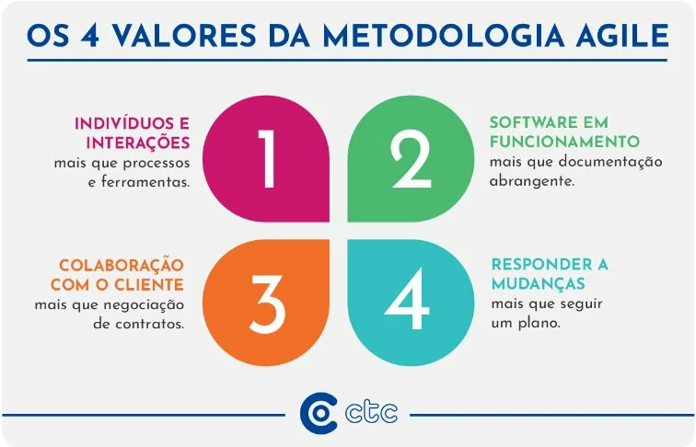

**3 FERRAMENTAS DE DESENVOLVIMENTO**

## 3.1 Linguagens Utilizadas

O desenvolvimento do software envolveu o uso das seguintes linguagens:

* Next.js.



Fonte: aws.amazon

Next.js: Framework React robusto, utilizado para o desenvolvimento full-stack da aplicação. Responsável pela construção da interface do usuário (frontend) com renderização do lado do servidor (SSR) e geração de sites estáticos (SSG) para otimizar a performance, e também pelo desenvolvimento do backend através de API Routes. O desenvolvimento em Next.js no projeto foi realizado utilizando TypeScript. JavaScript.

* TypeScript

 fonte: aws.amazon

**TypeScript:** Superset do JavaScript que adiciona tipagem estática ao código. Foi utilizado em todo o desenvolvimento do projeto (frontend e backend) para melhorar a manutenibilidade, escalabilidade e reduzir erros em tempo de desenvolvimento, proporcionando um código mais robusto e compreensível.

* JavaScript



Fonte: aws.amazon

JavaScript: Linguagem de programação fundamental para o desenvolvimento web, utilizada como base para o TypeScript no projeto. Permite a criação de interatividade dinâmica nas páginas e a lógica de frontend.

* SQL.



Fonte: aws.amazon

SQL (Structured Query Language): Linguagem padrão para gerenciamento e manipulação de bancos de dados relacionais. No projeto, foi utilizada para todas as interações com o banco de dados MySQL, incluindo a definição da estrutura das tabelas, inserção, consulta, atualização e exclusão de dados.

## 3.2 Ferramentas de Banco de Dados

* MySQL

Fonte: aws.amazon

O MySQL é o banco de dados de código aberto mais conhecido no mundo. De acordo com o [DB-Engines](https://db-engines.com/en/ranking), o MySQL é o segundo banco de dados mais popular, ficando atrás do [Oracle Database](https://www.oracle.com/br/database/). O MySQL alimenta muitas das aplicações mais acessadas, como Facebook, Twitter, Netflix, Uber, Airbnb, Shopify e Booking.com.

## 3.3 Ferramentas de Apoio

* Trello

 Fonte :https://trello.com/

**Trello** é um aplicativo de gerenciamento de projeto baseado na web originalmente desenvolvido em 2011 pela então [Fog Creek Software](https://pt.wikipedia.org/w/index.php?title=Fog_Creek_Software&action=edit&redlink=1) (atualmente Glitch). Em 2017, foi adquirido pela empresa australiana Atlassian[[1]](https://pt.wikipedia.org/wiki/Trello" \l "cite_note-1).

 Fonte: https://apitracker.io/a/jitsi-org

**Jitsi Meet (via JaaS - 8x8.vc):** Plataforma de videoconferência de código aberto, integrada ao projeto para possibilitar as sessões de monitoria online em tempo real. A comunicação segura é garantida através da geração de tokens JWT (JSON Web Tokens) específicos para cada sessão, autenticando os participantes e controlando o acesso às salas de reunião virtuais

# 4 ANÁLISE DE SISTEMAS

## 4.1 Diagrama de Caso de Uso

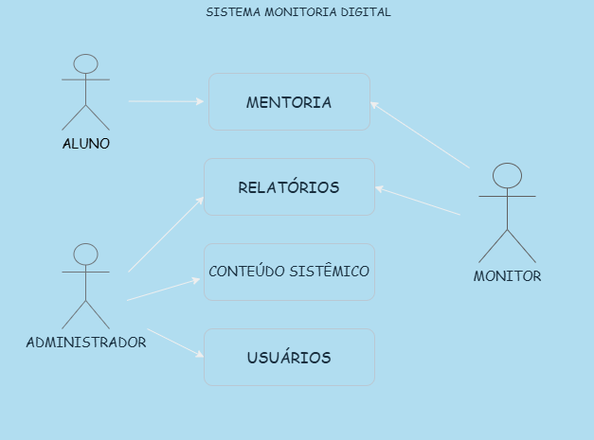

## 4.2 Diagrama de Classes

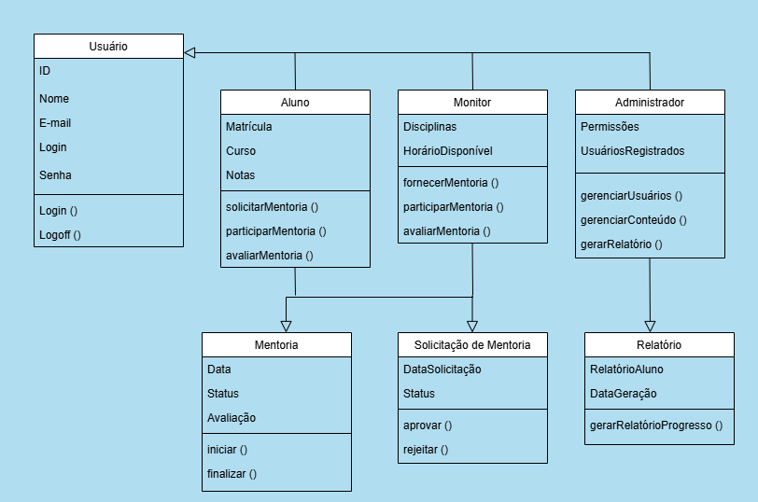

## 4.2 Analise de Banco de Dados

O banco de dados do sistema "Monitoria Digital Educacional" foi cuidadosamente estruturado com foco no gerenciamento eficiente e integrado de monitorias acadêmicas. Ele contempla os principais aspectos necessários ao acompanhamento pedagógico dos alunos, à organização dos monitores e à administração da plataforma em instituições de ensino.

Visão Geral A modelagem de dados foi projetada para cobrir eficientemente as seguintes dimensões:

* Perfis de Usuários: Distinção clara entre os papéis de aluno, monitor e administrador, cada um com seus respectivos níveis de acesso e funcionalidades, gerenciados pela tabela acessos.
* Gerenciamento de Monitorias: Definição de monitorias (tabela mentorias), que associam um monitor, um ou mais alunos e uma disciplina, além do agendamento de sessões específicas (tabela agendamentos) com datas, horários e salas virtuais.
* Acompanhamento e Avaliação: Registro de presença dos alunos nas sessões (tabela presencas), coleta de feedbacks sobre as monitorias (tabela feedbacks) e armazenamento de avaliações formais de desempenho dos alunos por disciplina (tabela avaliacoes).
* Comunicação e Interação: Um sistema de mensagens diretas para comunicação individual entre usuários (tabela mensagens), um fórum de discussões com postagens (tabela monitoria\_digital\_forum\_posts) e comentários (tabela monitoria\_digital\_forum\_comentarios), e um sistema de notificações do sistema (tabela notificacoes).
* Conteúdo Acadêmico: Listagem de disciplinas oferecidas para monitoria (tabela disciplinas) e o conteúdo programático abordado em cada monitoria (campo conteudo\_programatico na tabela mentorias).
* Segurança e Acesso: Mecanismos para recuperação de senha (tabela password\_resets).

**Tabelas e Principais Funções**

| **TABELA** | **FINALIDADE** |
| --- | --- |
| **USUARIOS** | Cadastro dos usuários (alunos, monitores, administradores) com seus dados pessoais, de contato e informações acadêmicas relevantes. |
| **PASSWORD\_RESETS** | Armazena tokens temporários e sua data de expiração para o processo de redefinição de senha.(para usar depois) |
| **ACESSOS** | Define o tipo de acesso (perfil) do usuário no sistema (ex: 'aluno', 'monitor', 'admin'), controlando suas permissões. |
| **DISCIPLINAS** | Lista as disciplinas acadêmicas que podem ser objeto de monitoria. |
| **MENTORIAS** | Registra a solicitação ou definição de uma monitoria, vinculando um monitor, um aluno (ou múltiplos, conceitualmente) e uma disciplina, além do conteúdo programático. |
| **AGENDAMENTOS** | Especifica as datas, horários e salas virtuais (room\_name) para as sessões de monitoria efetivamente agendadas, ligadas a uma mentoria. |
| **PRESENCAS** | Mantém o registro de presença dos alunos nas sessões de monitoria agendadas. |
| **FEEDBACKS** | Coleta comentários e avaliações (notas) dos alunos sobre as monitorias das quais participaram. |
| **AVALIACOES** | Armazena avaliações formais ou notas de desempenho dos alunos em relação a disciplinas específicas. |
| **NOTIFICACOES** | Gerencia o envio de mensagens e alertas do sistema para os usuários (ex: confirmação de agendamento, novos posts no fórum). |
| **MENSAGENS** | Permite a troca de mensagens diretas (chat) entre os usuários da plataforma. |

Relacionamentos (Chaves Estrangeiras)

A integridade referencial do banco de dados é mantida através de relacionamentos-chave:

A tabela mentorias é central, conectando-se a:

usuarios (para id\_aluno e id\_monitor).

disciplinas (para id\_disciplina).

As tabelas agendamentos, presencas, e feedbacks dependem da tabela mentorias através do id\_mentoria, assegurando que estas entidades existam apenas no contexto de uma monitoria definida.

A tabela acessos relaciona-se com usuarios para definir o perfil de cada usuário.

As tabelas mensagens, notificacoes, monitoria\_digital\_forum\_posts e monitoria\_digital\_forum\_comentarios referenciam usuarios para identificar remetentes, destinatários ou autores.

avaliacoes conecta usuarios (aluno) a disciplinas para registrar o desempenho.

Segurança do Banco de Dados e da Aplicação

A segurança dos dados é uma prioridade no sistema Monitoria Digital Educacional. As senhas dos usuários são armazenadas no banco de dados utilizando algoritmos de hashing robustos (bcrypt), o que impede a visualização da senha original mesmo em caso de acesso não autorizado ao banco. Para prevenir ataques de Injeção de SQL, todas as consultas ao banco de dados que envolvem dados fornecidos pelo usuário são construídas utilizando consultas parametrizadas, garantidas pela biblioteca mysql2. Adicionalmente, credenciais de acesso ao banco de dados e chaves de API para serviços externos (como o JaaS para Jitsi Meet) são gerenciadas através de variáveis de ambiente, não sendo expostas diretamente no código-fonte da aplicação, seguindo as melhores práticas de segurança para proteger informações sensíveis.

Pontos Fortes da Modelagem

Modelo Normalizado: A estrutura apresenta uma boa separação de responsabilidades entre as tabelas, minimizando a redundância de dados e facilitando a manutenção.

Relacionamentos Claros: Os relacionamentos entre as tabelas são bem definidos, o que contribui para a integridade dos dados e a clareza da estrutura lógica do banco.

Flexibilidade de Perfis: A utilização da tabela acessos para gerenciar os perfis de usuário oferece flexibilidade para a evolução do sistema, permitindo a adição de novos papéis ou a modificação de permissões existentes de forma organizada.

Escalabilidade: A modelagem suporta o crescimento do número de usuários, disciplinas e sessões de monitoria, permitindo a evolução contínua da plataforma.

Cobertura Funcional: O esquema de dados abrange as principais funcionalidades identificadas para a plataforma, desde o cadastro e agendamento até a comunicação e avaliação.

**4.2.1 DER**

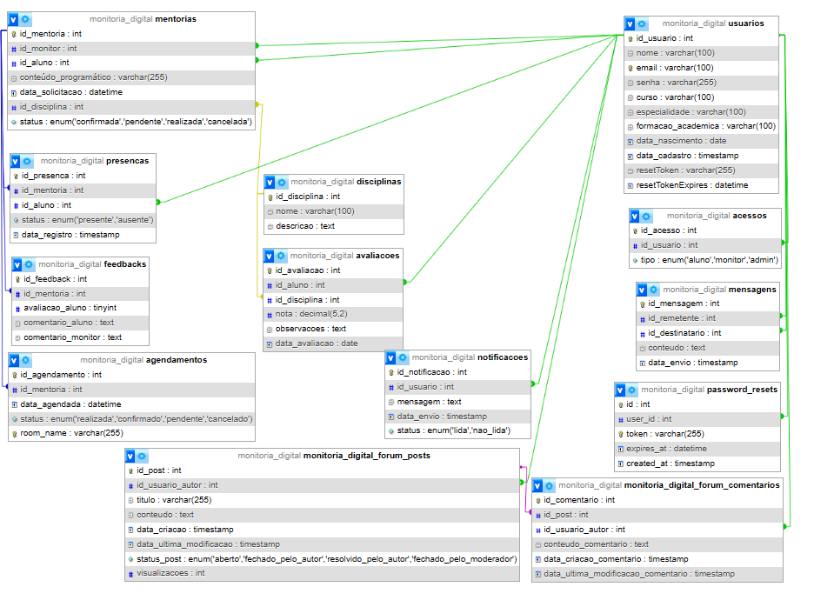

# 5 PROJETO

## 5.1 Telas e Funcionalidades

A aplicação Monitoria Digital Educacional foi desenvolvida com diferentes interfaces adaptadas ao perfil de cada usuário: administradores, monitores e estudantes. A seguir, são apresentadas as principais telas e suas respectivas funcionalidades.

### 5.1.1 Páginas Home de Login e Recuperação de Senha

Home

* Tela de acesso ao sistema explica o que é o sistema.
* Link para redirecionamento à Login.

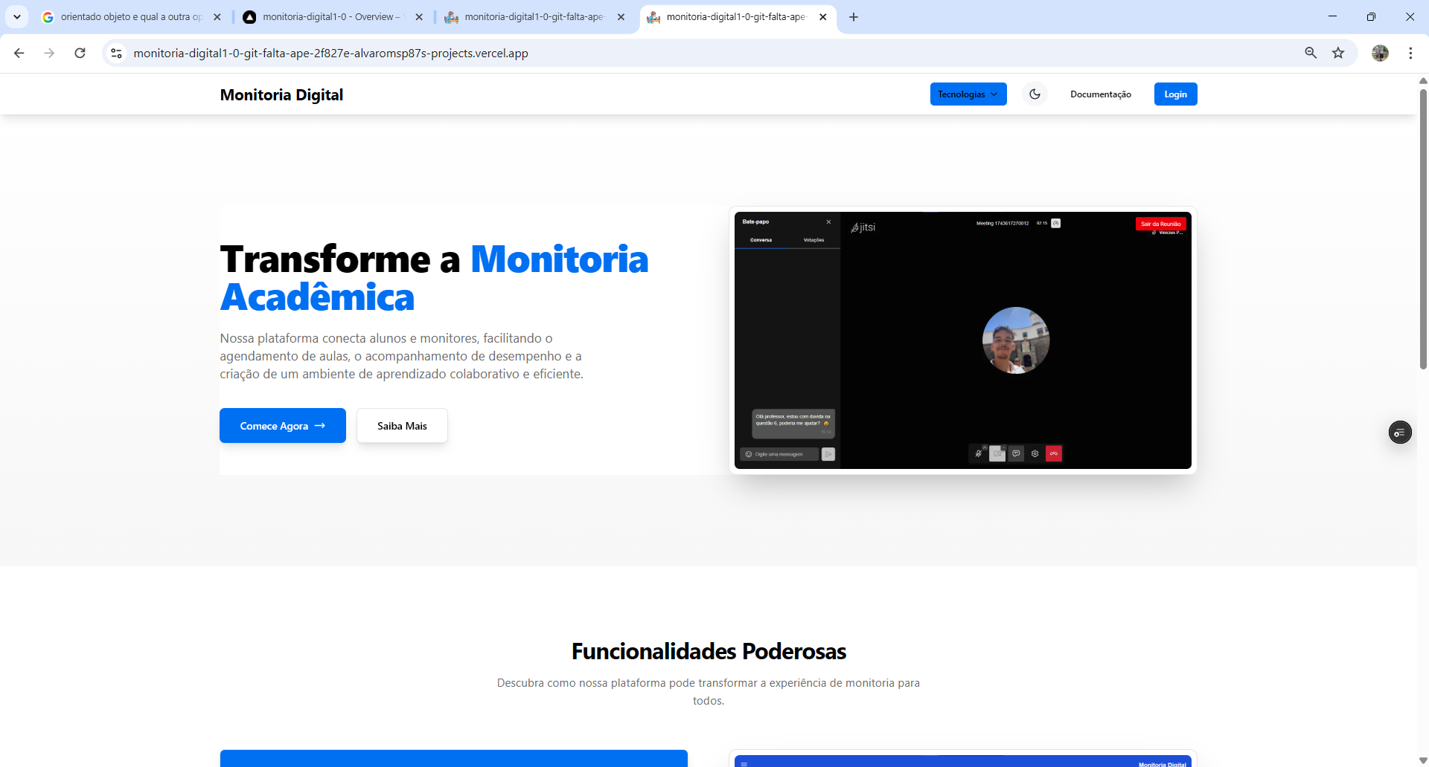

#### Login

* Tela de autenticação de usuários.
* Campos para e-mail e senha.
* Botão para acesso ao sistema.

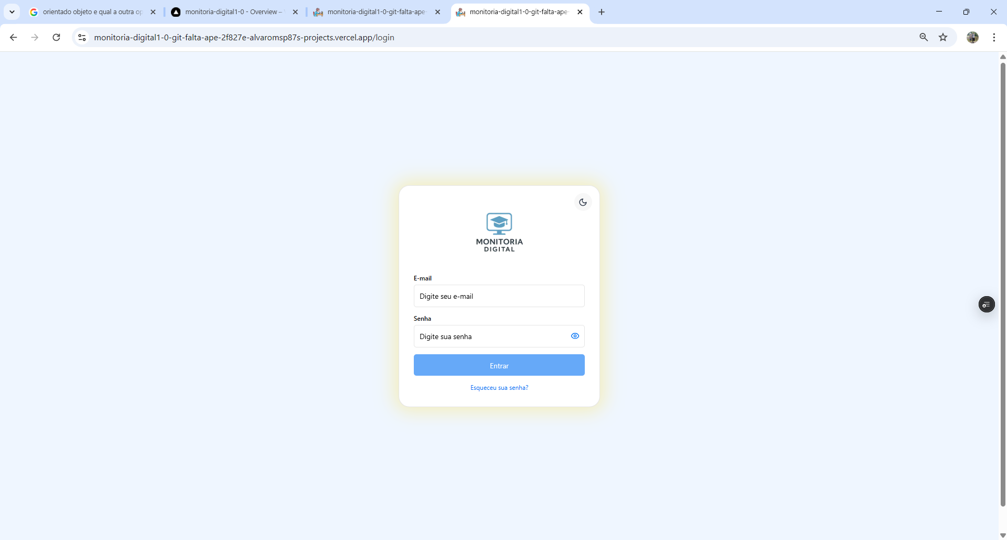

### 5.1.2 Páginas Administrativas

#### Dashboard

* Exibe informações gerais sobre o desempenho dos alunos e monitores.
* Utiliza gráficos para visualização de estatísticas.
* Lista monitorias em andamento e a quantidade de alunos participantes.

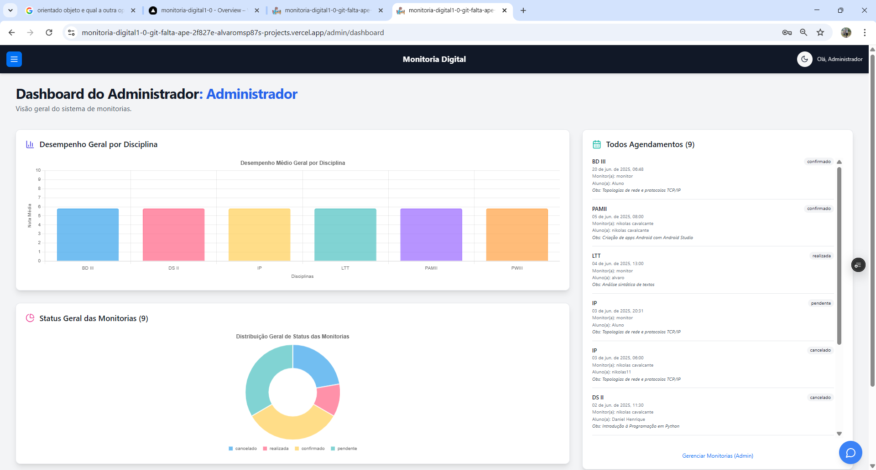

#### Cadastro

* Permite o cadastro de novos usuários (administradores, monitores e alunos).
* Contém formulário com campos de nome, e-mail e senha.
* Inclui botão de submissão para adicionar o novo usuário ao sistema.

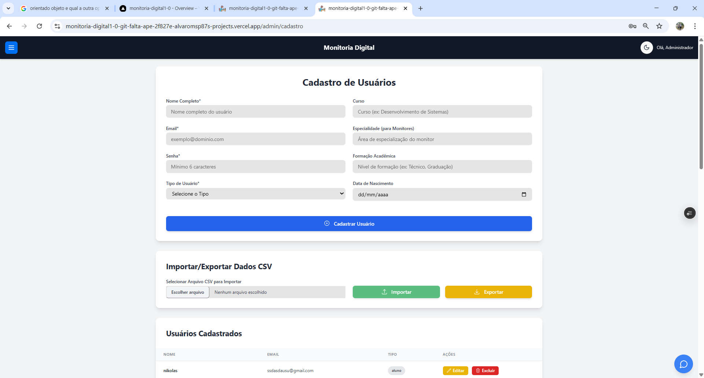

#### Gerenciamento de Monitoria

* Permite a criação, edição e exclusão de monitorias.
* Lista os monitores cadastrados e suas respectivas atividades.

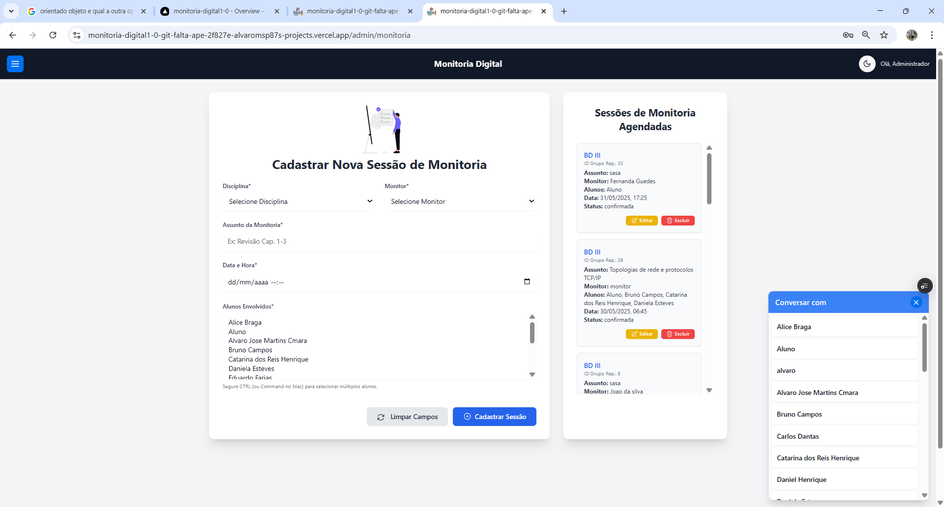

### 5.1.3 Páginas para Monitores

Essas páginas estão localizadas na pasta monitor/.

#### Dashboard

* Painel com gráficos e relatórios sobre o desempenho dos alunos monitorados.
* Exibe estatísticas relacionadas à atuação do monitor.

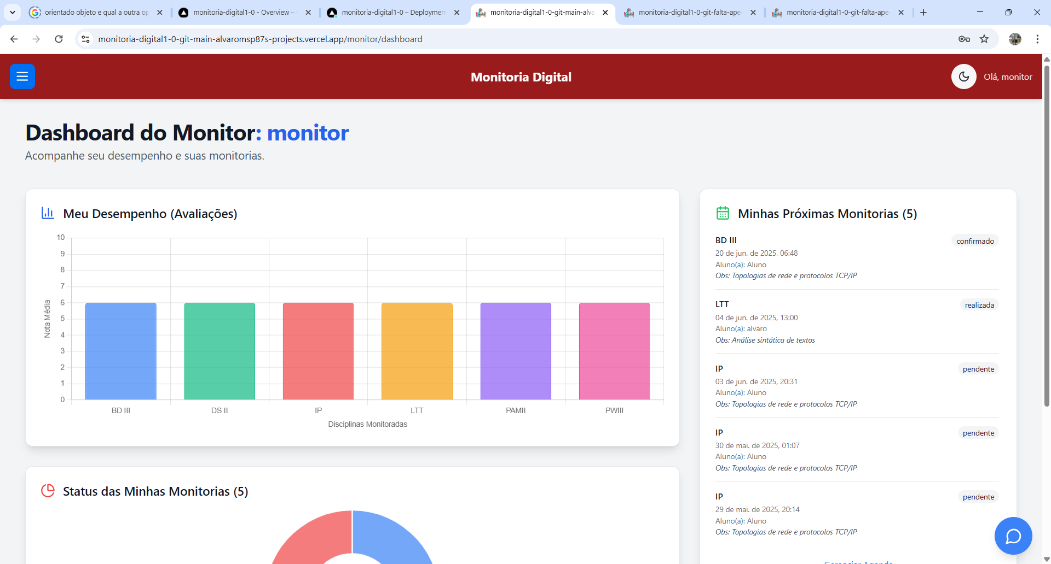

#### Agenda

* Lista as atividades e aulas de monitoria agendadas.
* Permite editar ou cancelar aulas.

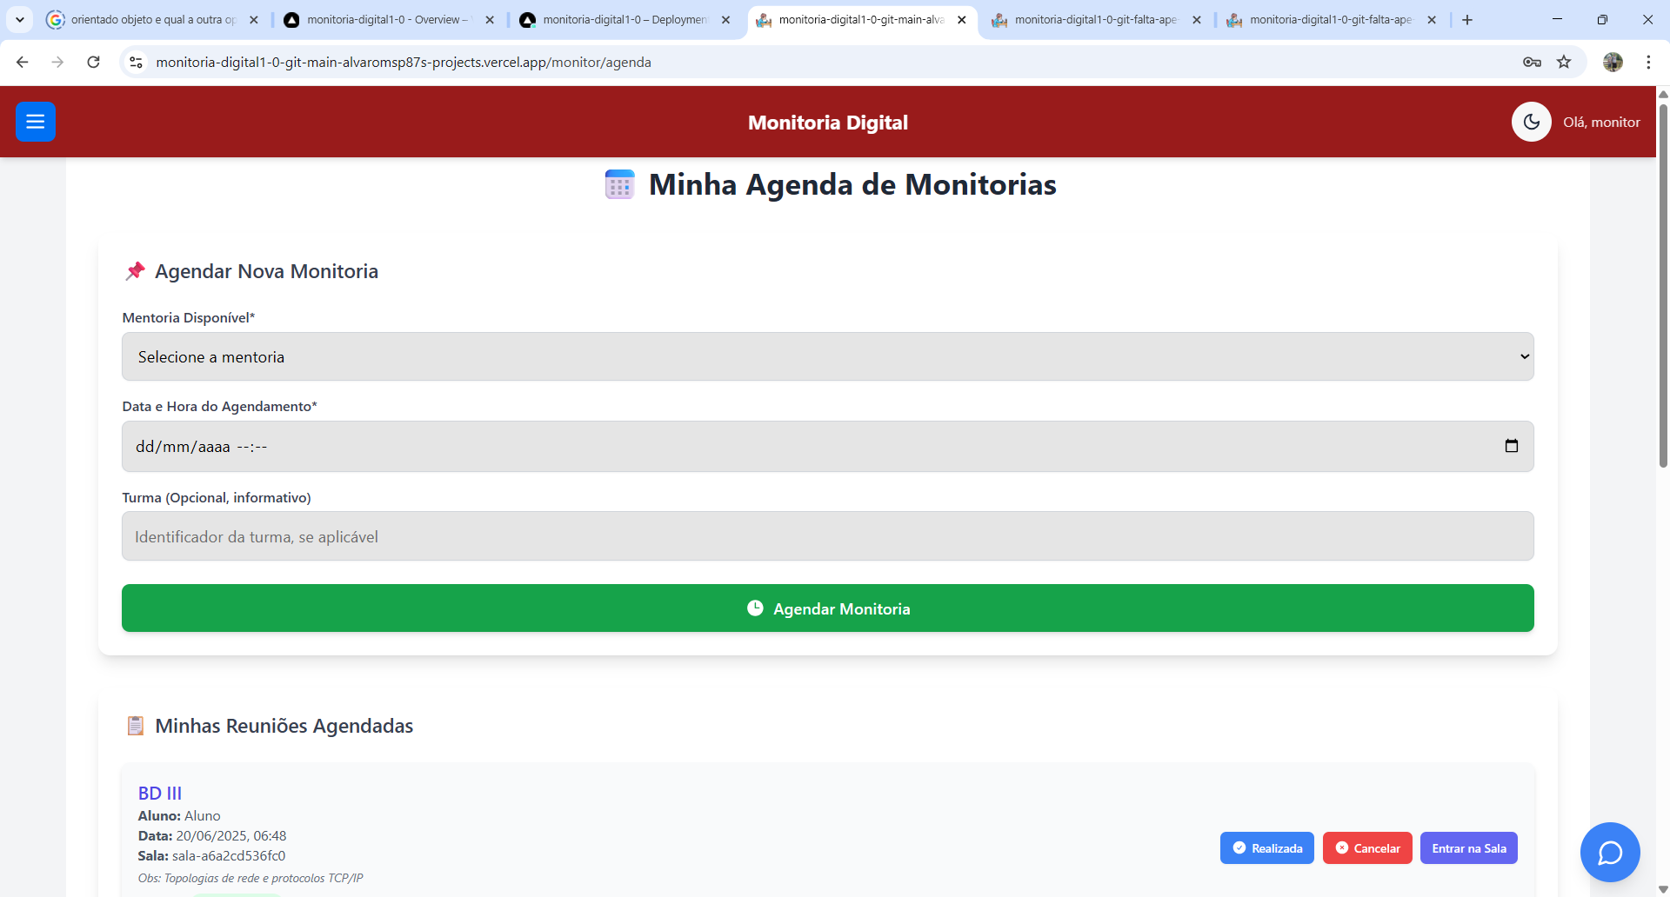

#### Monitoria

* Acesso às sessões de monitoria ao vivo.
* Inclui chat em tempo real para interação com o monitor.

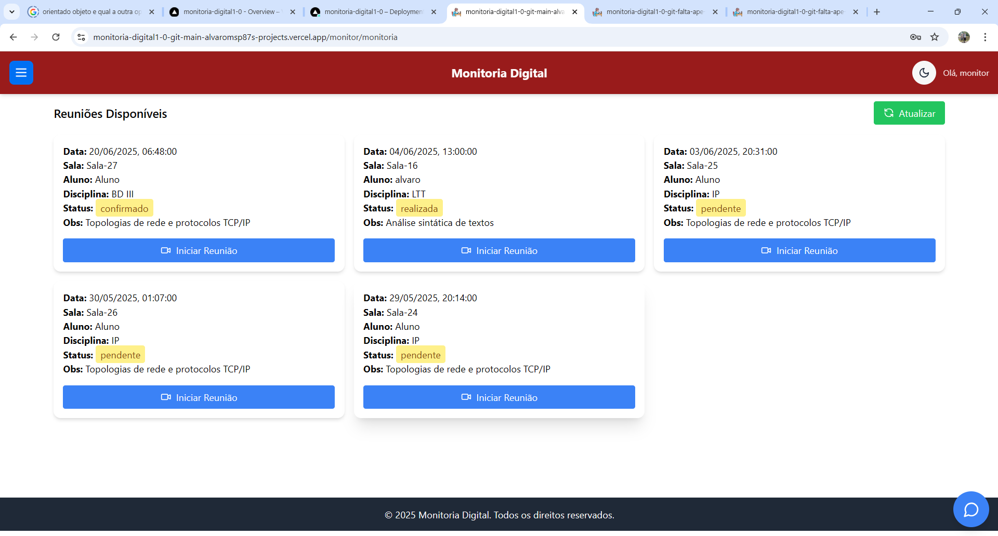

* 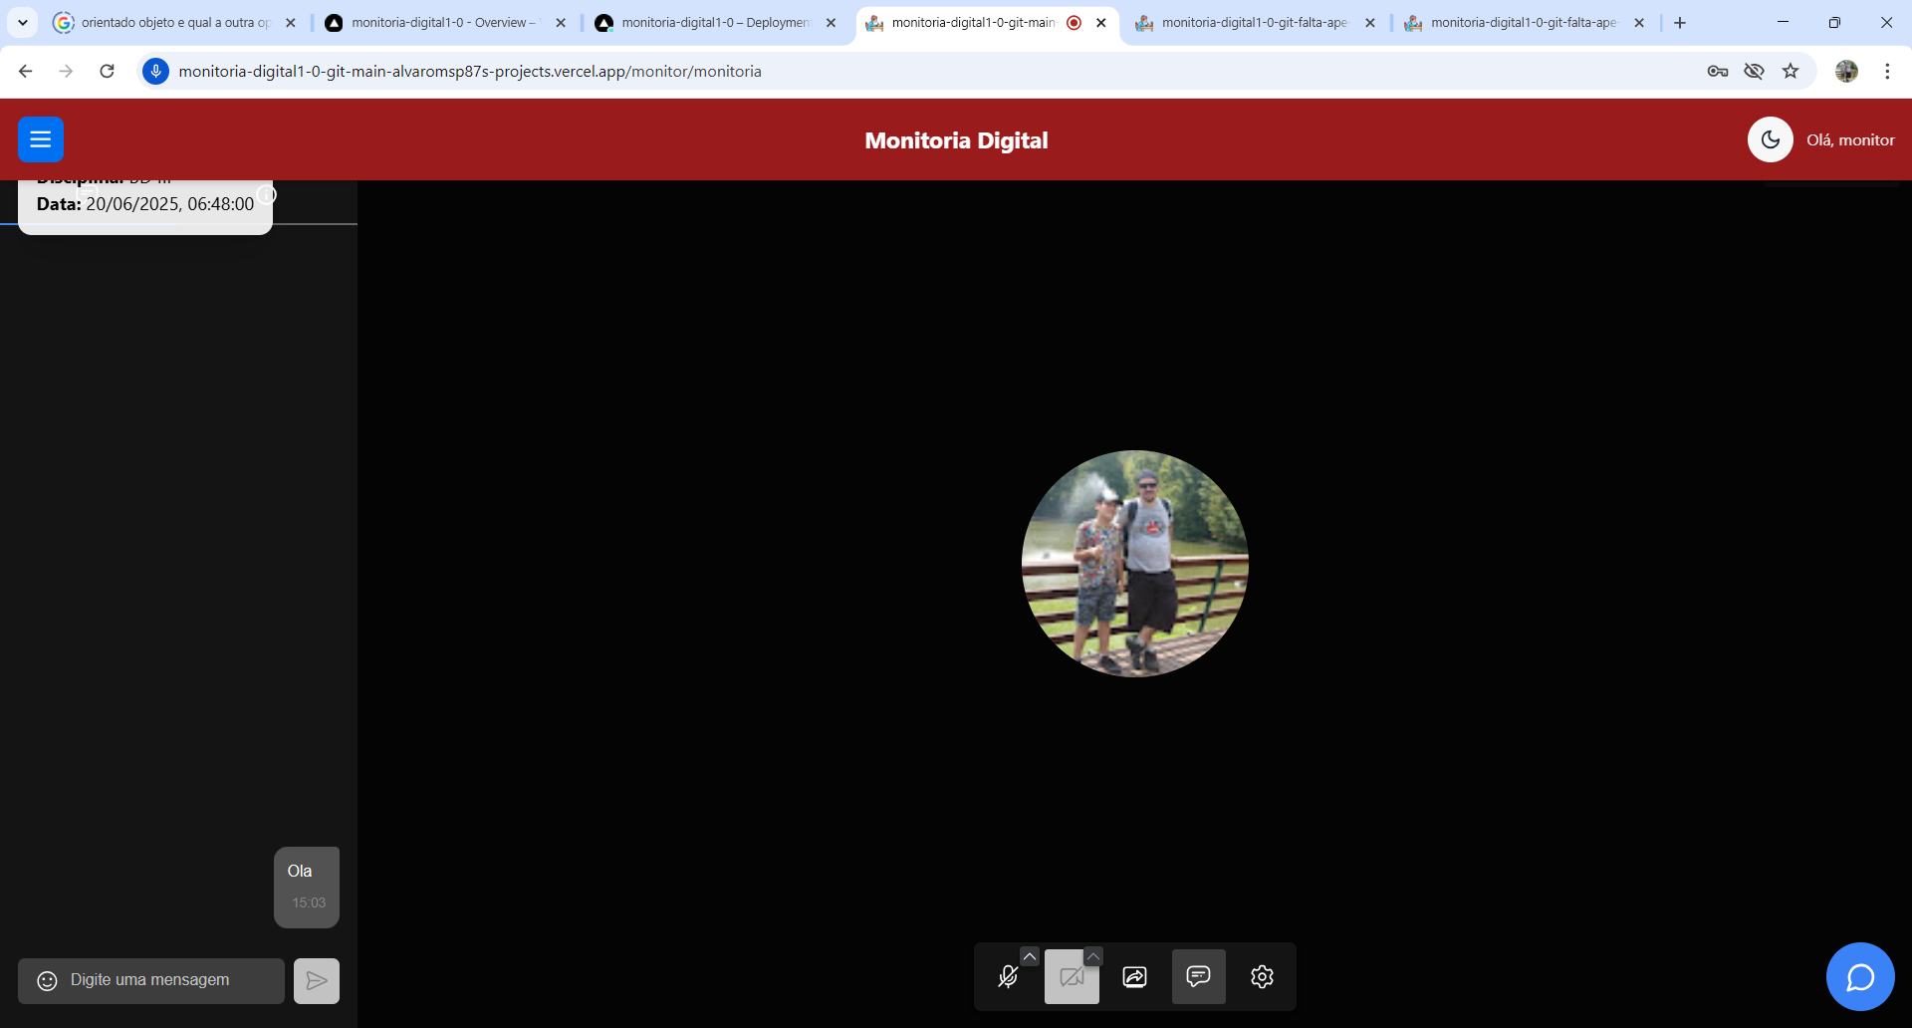

### 5.1.4 Páginas para Usuários (Estudantes)

#### Dashboard do Aluno

* Exibe gráficos com o desempenho acadêmico individual.
* Mostra feedbacks recebidos e progresso nas disciplinas acompanhadas.

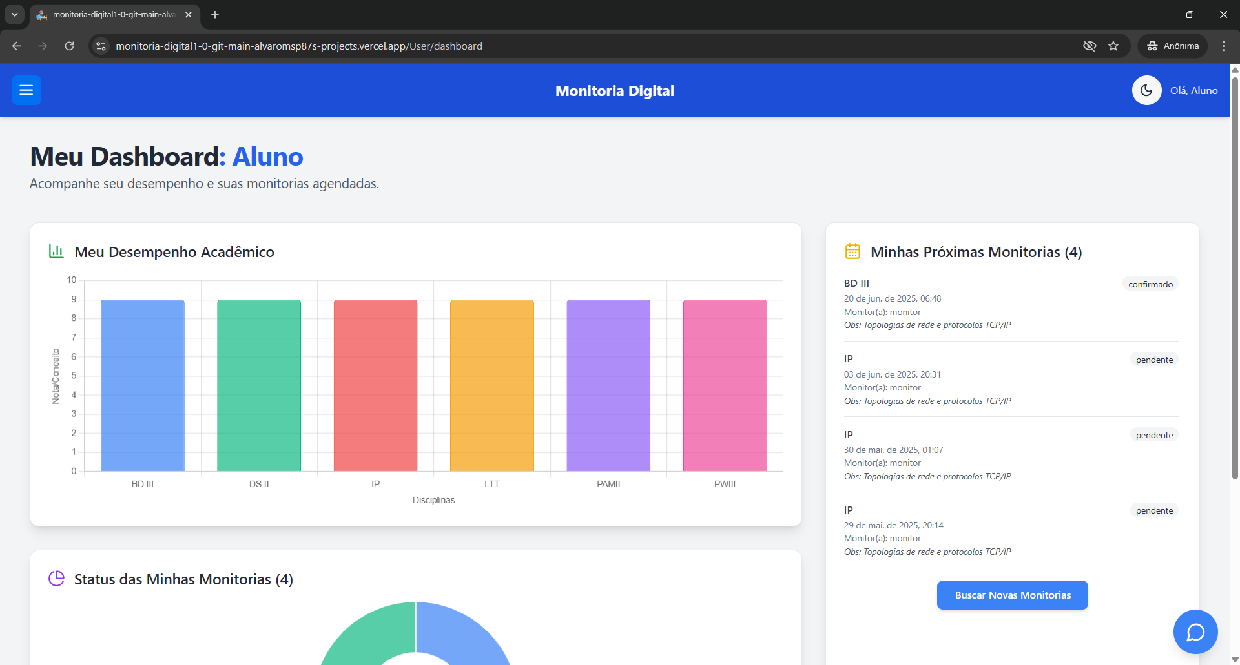

#### Monitoria

* Acesso às sessões de monitoria ao vivo.
* Inclui chat em tempo real para interação com o monitor.

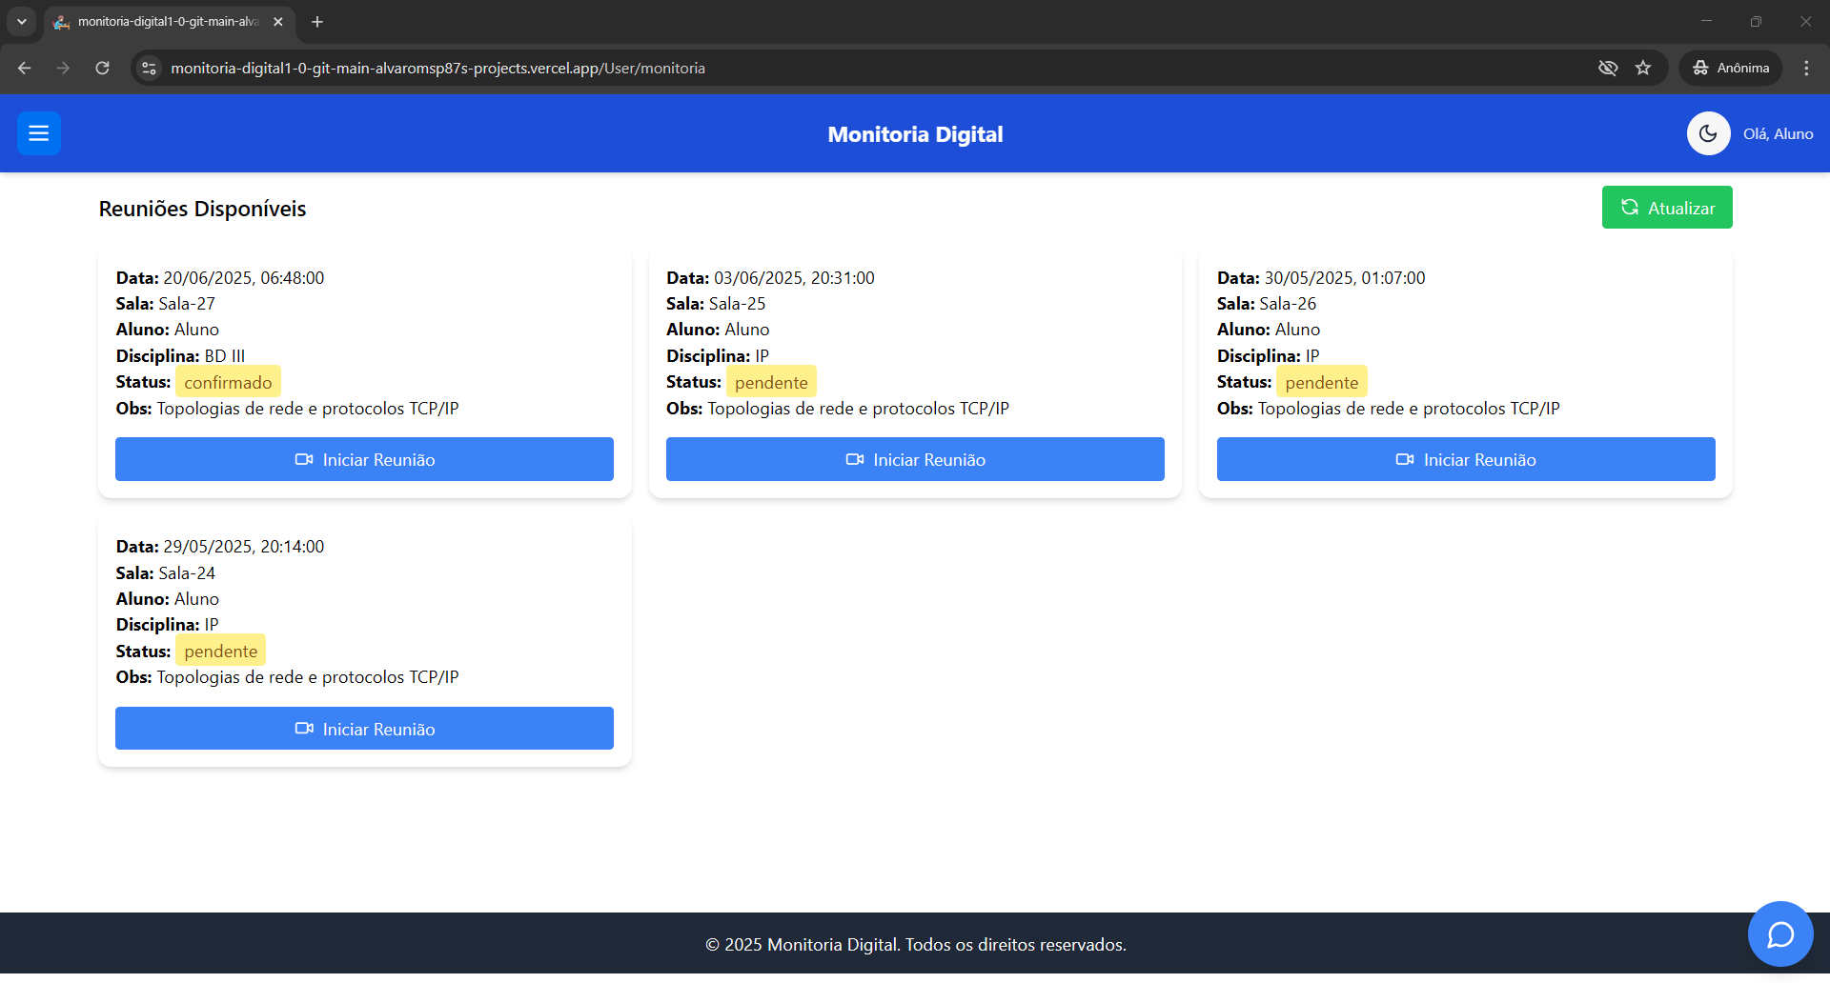

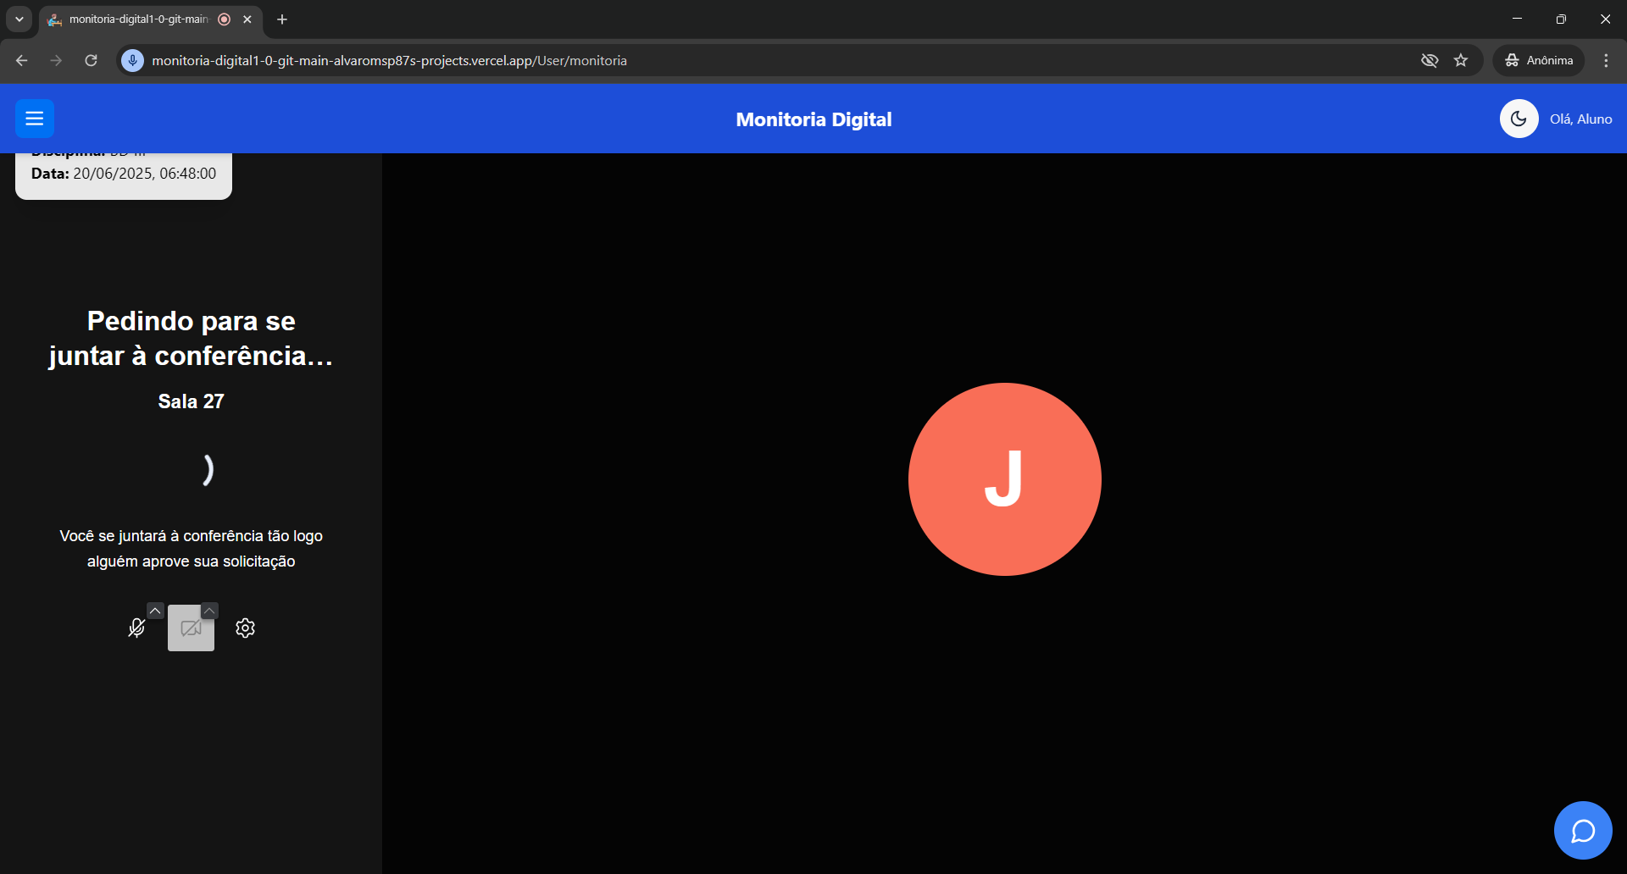

# 6 CONSIDERAÇÕES FINAIS

O desenvolvimento do projeto "Monitoria Digital Educacional" teve como principal objetivo oferecer uma solução prática, acessível e segura para otimizar o processo de monitoria em ambientes escolares. Através da plataforma desenvolvida com Next.js e TypeScript, foi possível integrar alunos, monitores e administradores em um sistema que se propõe intuitivo, eficiente e adaptado à realidade escolar contemporânea.

Durante a construção do sistema, foram aplicados e aprofundados diversos conhecimentos adquiridos ao longo do curso técnico, como lógica de programação, desenvolvimento web full-stack, modelagem e implementação de banco de dados relacional (MySQL), e a aplicação de boas práticas de segurança da informação e experiência do usuário (UX/UI). A segurança, em particular, foi um aspecto crucial, com a implementação de hashing de senhas (bcrypt), proteção contra SQL Injection através de consultas parametrizadas, e a gestão de segredos da aplicação por meio de variáveis de ambiente. Este projeto permitiu a vivência de um ciclo completo de desenvolvimento de software, desde a concepção e análise de requisitos (baseada na experiência da equipe e estudo de mercado) até a prototipação, desenvolvimento iterativo e testes funcionais.

Com funcionalidades robustas como agendamento de monitorias, dashboards individualizados para cada perfil de usuário, ferramentas de gerenciamento para administradores e monitores e avaliações, fórum de discussões e chat para comunicação em tempo real, a plataforma oferece suporte abrangente tanto ao acompanhamento do desempenho dos alunos quanto à organização das atividades dos monitores. A interface diferenciada para cada tipo de usuário, protegida por um sistema de autenticação e autorização baseado em papéis, visa proporcionar uma navegação personalizada e segura, contribuindo para uma melhor experiência e usabilidade do sistema.

A integração com a plataforma Jitsi Meet (via JaaS) para a realização de videochamadas já é uma realidade no projeto, oferecendo um recurso essencial para as monitorias online. Por fim, o "Monitoria Digital Educacional" reforça a importância da tecnologia como uma poderosa aliada da educação, promovendo um ambiente mais colaborativo, organizado e acessível para o aprendizado.

Futuramente, a aplicação pode ser expandida com recursos como um sistema de notificações mais granular, funcionalidades de gamificação para engajamento dos alunos, aprofundamento da integração com o Jitsi Meet para recursos administrativos avançados, ou mesmo a integração com outras plataformas de ensino já existentes (LMS), ampliando ainda mais seu alcance e impacto educacional. A base construída demonstra potencial e serve como um valioso aprendizado prático no desenvolvimento de soluções web modernas e seguras.

.

## 6.1 Bibliografia

1. *JOHNSON, J. C. Eficácia da mentoria acadêmica no desempenho dos estudantes. Revista Educacional, v. 68, n. 4, p. 481-495, 2016.*
2. *Google Classroom*
   * *GOOGLE FOR EDUCATION. Classroom. Disponível em: https://edu.google.com/products/classroom/. Acesso em: 20 nov. 2024.*
   * *GOOGLE FOR EDUCATION. Classroom. Disponível em: https://edu.google.com/intl/ALL\_br/workspace-for-education/editions/overview/. Acesso em: 20 nov. 2024.*
3. *Alura*
   * *ALURA CURSOS ONLINE. Transforme sua carreira com tecnologia, design e negócios. Disponível em: https://www.alura.com.br. Acesso em: 20 nov. 2024.*
   * *BLOG B2B STACK. Entenda como funciona a Alura: ferramenta de cursos online. Disponível em: https://blog.b2bstack.com.br. Acesso em: 20 nov. 2024.*
4. *Moodle*
   * *MOODLE DOCUMENTATION. Sobre o Moodle. Disponível em: https://moodle.org. Acesso em: 20 nov. 2024.*
   * *UNIVERSIDADE FEDERAL DO RECÔNCAVO DA BAHIA (UFRB). O que é a plataforma virtual Moodle?. Disponível em: https://ufrb.edu.br/portal/component/chronoforms5/?chronoform=ver-pergunta&id=98. Acesso em: 20 nov. 2024.*